|  |
| --- |
| https://lh6.googleusercontent.com/QcftzNtI05T0Y6fjdSh1Rr2rt8oqZ1IvnLvbn1jLJ7CCyteVir3k-xBLv4SL1wAgWJsRhmmJSR0UW-RP63_GQenE4vVWv05BRoZTsmIcBccVTnfxwmsnNMvjg599x9SqZd8E3dkd |
| МИНОБРНАУКИ РОССИИ |
| Федеральное государственное бюджетное образовательное учреждениевысшего образования«МИРЭА - Российский технологический университет»РТУ МИРЭА |

Институт Информационных Технологий (ИТ)

Кафедра инструментального и прикладного программного обеспечения (ИППО)

|  |  |
| --- | --- |
| **ОТЧЕТ ПО ПРАКТИЧЕСКОЙ РАБОТЕ №2** | |
| **по дисциплине** | |
| «Разработка клиент-серверных приложений» | |
|  | |
| Выполнил студент группы ИКБО-01-18 | Маркин В.В. |
| Принял ассистент кафедры ИППО | Строганкова Н.В. |

|  |  |  |
| --- | --- | --- |
| Практическая работа выполнена | «__»_______2020 г. | *(подпись студента)* |
|  |  |  |
| «Зачтено» | «__»_______2020 г. | *(подпись руководителя)* |

**Содержание**

1. Цель практической работы 3

2. Задание 3

3. Поэтапное выполнение практической работы 3

5. Текст разметки 4

6. Результат работы 6

7. Вывод 6

Список использованных источников 8

# 1 Цель практической работы

Целью данной практической работы является продолжение изучения основ языка разметки гипертекста HTML.

# 2 Задание

Оформить html-документ, полученный в результате выполнения лабораторной работы №1 «Статический html-документ», добавив таблицы и фреймы.

Использовать тэги:

* <table>, <tr>, <td>;
* <frame>, <frameset>.

В первом html-документе, созданном в лабораторной работе №1, добавить таблицу с разными размерами, цветами и текстовой наполненностью ячеек. Второй html-документ сделать в виде фреймов, в которых располагаются картинки, на которые были созданы ссылки в первой работе.

# 3 Поэтапное выполнение практической работы

1. Запустить текстовый редактор.
2. Разметить html-документ в соответствии с выбранной темой, пошагово выполняя пункты раздела «Таблицы» и «Фреймы» учебника http://umnik.rikt.ru/informat/Library/html2/. Для справки о тегах и их атрибутах использовать справочники, расположенные по адресам: https://www.w3schools.com/html/default.asp, https://html5book.ru/html-html5. Стандарт HTML 5 расположен по адресу https://www.w3.org/standards/techs/html.
3. Проверить соответствие выполненной разметки стандарту HTML 5, использовав валидатор WWW Консорциума, расположенный по адресу http://validator.w3.org.

# 4 Текст разметки

|  |
| --- |
| Frame_a.html |
| <!DOCTYPE html>  <html lang="en">  <head>  <meta charset="UTF-8">  <title>Task 2</title>  <style>  table {  width: 300px; /* Ширина таблицы */  border: 1px solid green; /* Рамка вокруг таблицы */  margin: auto; /* Выравниваем таблицу по центру окна */  }  td {  text-align: center; /* Выравниваем текст по центру ячейки */  }  </style>  <link rel="stylesheet" href="style/style.css">  </head>  <body>  <div>  <table>  <tr>  <th>1</th>  <td><img src="Photo\Photo1.jpg" width = "100" height = "111" alt = "Nature"></td>  </tr>  <tr>  <td><img src="Photo\Photo2.jpg" width = "100" height = "111" alt = "Nature"></td>  <td>2</td>  </tr>  </table>  </div>  </body>  </html> |

|  |
| --- |
| Style.css |
| html {  width: 100%;  height: 100%;  }  body::before {  height: 100%;  content: '';  position: fixed;  left: 40px; right: 0;  z-index: -1;  background: url(../img/c1.jpg);  filter: blur(6px);  }  body {  color: #ff80c0;  }  .main-container {  padding: 10% 40%;  } |

|  |
| --- |
| Markin_task2.html |
| <!DOCTYPE html>  <html lang="en">  <head>  <meta charset="UTF-8">  <title>Task 2</title>  <link rel="stylesheet" href="style/style.css">  </head>  <frameset cols="25%,*,25%">  <frame src="Frame_a.html">  <frame src="D:\Git\RKSP\RKSP\Practise 1\Markin_task1.html">  <frame src="Table.html">  </frameset>  <body></body>  </html> |

|  |
| --- |
| Table.html |
| <!DOCTYPE html>  <html>  <head>  <style>  table, th, td {  border: 1px solid black;  }  </style>  </head>  <body>  <table width="200" border="1" align="center">  <tr>  <td width="50" bgcolor="red" rowspan="2"></td>  <td width="50" bgcolor="orange" rowspan="2"></td>  <td height="35" width="50" bgcolor="red"></td>  </tr>  <tr>  <td height="35" width="50" bgcolor="orange"></td>  </tr>  <tr>  <td height="35" width="50" bgcolor="red" colspan="2"></td>  <td width="50" bgcolor="red"></td>  </tr>  </table>    <input type="range" min="0" max="100" step="1" value="50">  </body>  </html> |

# 5 Результат работы

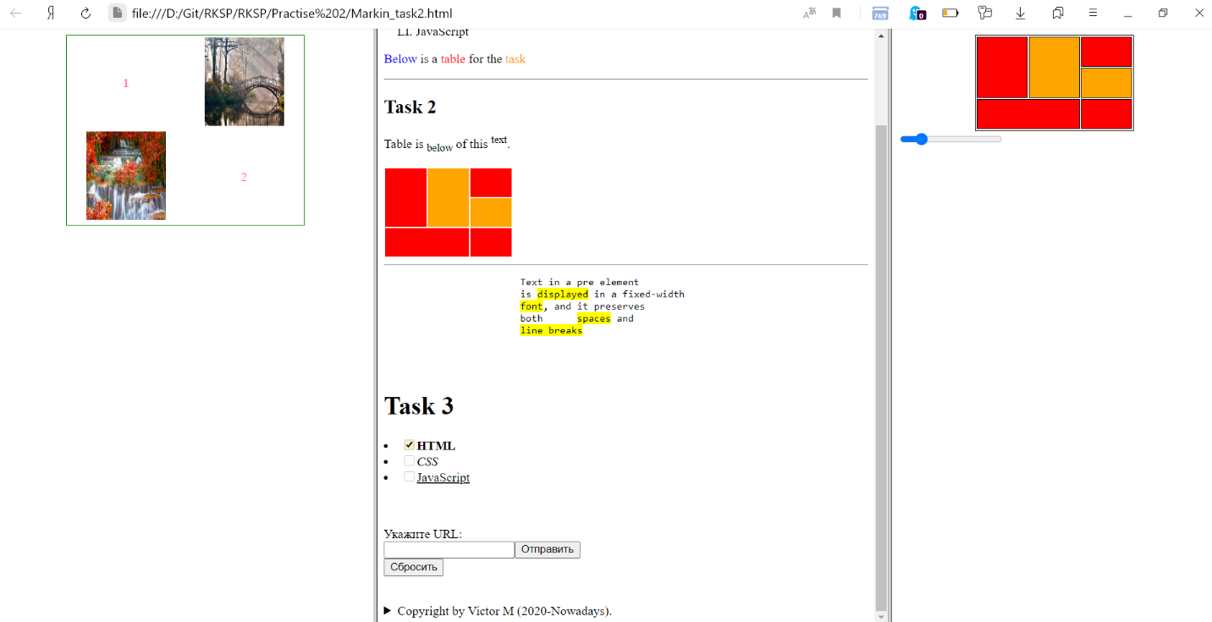

Рис. 1. Результат выполнения работы

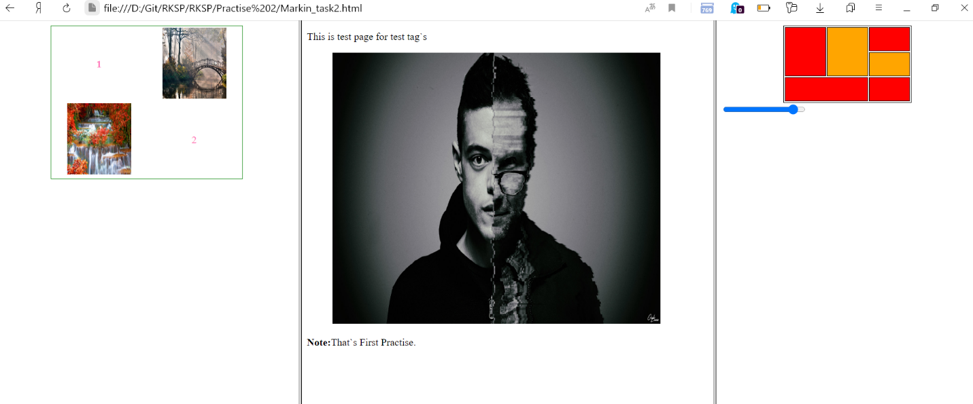

Рис. 2. Все ссылки активно работают. Фреймы настроены

# 6 Вывод

В данной работе мы научились создавать html-документ, содержащий заголовок, текстовую часть, оформленную разными шрифтами, список, содержащий перечень предметов выбранной предметной области (веб-программирование). Также познакомились с основными базовыми тегами языка разметки html (<html>, <head>, <title>, <body>, <img>, <href> другие).

# Список использованных источников

1. http://umnik.rikt.ru/informat/Library/html2/
2. https://www.w3schools.com/html/default.asp
3. <https://html5book.ru/html-html5>
4. <https://www.w3.org/standards/techs/html>
5. http://validator.w3.org